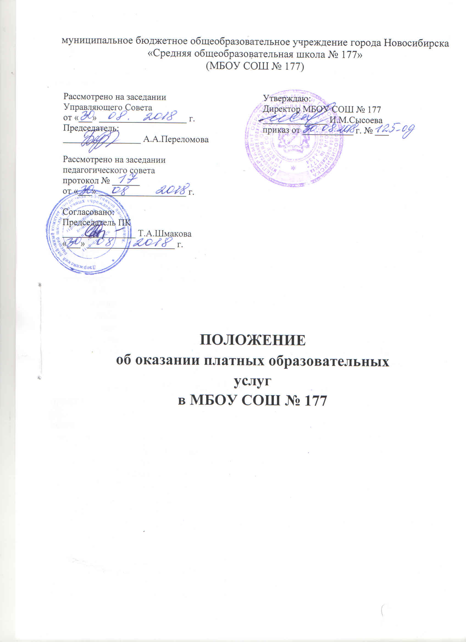

1.Общие положения

- Настоящее Положение разработано в соответствии со следующими
нормативно-правовыми актами: Гражданским кодексом Российской Федерации (главы 4, 22, 25-29, 39, 54, 59); Законом Российской Федерации «О защите прав потребителей»; Федеральным законом Российской Федерации « Об образовании в Российской Федерации» №273 от 29.12.2012 Законом Российской Федерации «О некоммерческих организациях»; Законом российской Федерации «О бухгалтерском учете»; Правилами оказания платных образовательных услуг в сфере дошкольного и общего образования, утвержденными Постановлением Правительства Российской Федерации от 15.09.2013 г. №706; Приказом Министерства образования РФ от 10 июля 2003 г. №2994 «Об утверждении примерной формы договора об оказании платных образовательных услуг в сфере общего образования»; Уставом образовательного учреждения и иными нормативными актами Российской Федерации и мэрии г. Новосибирска.
- Настоящее Положение регламентирует правила оказания платных
дополнительных образовательных услуг (далее по тексту – платные услуги) в МБОУ СОШ 3177 (далее - Учреждение).
- Настоящее положение регулирует отношения, возникающие между потребителем и исполнителем при оказании платных услуг в ОУ.
- Применяемые термины:
«заказчик» - физическое и (или) юридическое лицо, имеющее намерение заказать, либо заказывающее платные образовательные услуги для себя или иных лиц на основании договора;
«исполнитель» - образовательное учреждение, осуществляющее образовательную деятельность и предоставляющее платные образовательные услуги обучающемуся (в т.ч. индивидуальные предприниматели, осуществляющие образовательную деятельность);
«обучающийся» - физическое лицо, осваивающее образовательную программу;
«платные образовательные услуги» - осуществление образовательной деятельности по заданиям и за счет средств физических и (или) юридических лиц по договорам об образовании, заключаемых при приеме на обучение (далее – договор).
- Образовательное учреждение предоставляет платные услуги в целях наиболее полного удовлетворения образовательных и иных потребностей обучающихся в образовательном учреждении.
- Образовательное учреждение оказывает платные услуги в соответствии с настоящим Положением при условии: наличия лицензии на соответствующий вид деятельности (если лицензия предусмотрена законодательством), что такие виды предпринимательской деятельности, определены уставом учреждения).
- Платные дополнительные образовательные услуги не могут быть оказаны взамен или в рамках основной образовательной деятельности учреждения (в рамках основных образовательных программ и государственных общеобразовательных стандартов), финансируемой за счет средств соответствующего бюджета.
- Отказ обучающегося или заказчика от предлагаемых платных образовательных услуг не может быть причиной уменьшения объема предоставляемых ему Учреждением основных образовательных услуг.
- Требования к оказанию платных образовательных услуг, в том числе к содержанию образовательных программ, специальных курсов, определяются по соглашению сторон.
- Оказание дополнительных услуг не может наносить ущерб или ухудшить качество основной образовательной деятельности учреждения.

2. Перечень платных услуг
- Адаптация и подготовка детей дошкольного возраста к обучению в школе (предшкола).
- Дополнительное изучение русского языка младшими школьниками (1-4 класс).
- Студия «Легоконструирование и робототехника» (3-4 класс).
- Дополнительные главы математики (9-10 класс).

3. Порядок оказания платных услуг
- Для оказания платных услуг учреждение создает следующие необходимые условия:
- соответствие санитарным правилам и нормам (СанПиН);
- соответствие требованиям по охране и безопасности здоровья потребителей услуг;
- качественное кадровое обеспечение;
- необходимое учебно-методическое и техническое обеспечение.
- Ответственные за организацию платной услуги проводят подготовительную работу, составление предварительной сметы доходов и расходов и другие необходимые мероприятия.
- Обязательно включается доведение до заказчика (в том числе путем размещения на информационных стендах учреждения) достоверной информации об исполнителе и оказываемых платных услугах, обеспечивающей возможность их правильного выбора.
Информация содержит следующие сведения:
а) наименование и место нахождения исполнителя, а также сведения о наличии лицензии, свидетельства о государственной аккредитации с указанием регистрационного номера, срока действия и органа, их выдавшего;
б) уровень и направленность реализуемых основных и дополнительных образовательных программ, формы и сроки их освоения;
в) стоимость платных услуг, оказываемых по договору;
г)
д) перечень лиц, непосредственно оказывающих платные услуги.
- Директор учреждения на основании предложений ответственных лиц издает приказ об организации оказания платных дополнительных образовательных услуг. Приказом утверждается:
- порядок предоставления платной услуги (график, режим работы);
- учебная программа;
- учебный план;
- кадровый состав (руководитель, преподаватель, группа преподавателей, штатное расписание) и его функциональные обязанности;
- сметы доходов и расходов;
- ответственность за организацию платной услуги.
- Директор заключает договоры с заказчиками на оказание платной дополнительной образовательной услуги.
- Договор заключается в письменной форме и содержит следующие сведения:
а) наименование исполнителя и место его нахождения (юридический адрес);
б) сроки оказания платных услуг;
в) уровень и направленность основных, дополнительных и иных программ, перечень (виды) платных услуг, их стоимость и порядок оплаты;
г) другие необходимые сведения, связанные со спецификой оказываемых платных услуг;
д) должность, фамилию, имя, отчество лица, подписывающего договор от имени исполнителя, его подпись, а также подпись заказчика.
По просьбе заказчика исполнитель обязан предоставить для ознакомления:
а) образцы договоров;
б) основные и дополнительные программы;
в) дополнительные образовательные программы, оказываются только за плату заказчика;
г) договор составляется в двух экземплярах, один из которых находится у исполнителя, другой – у заказчика.
- Место оказания платных услуг определяется в соответствии с расписанием организации образовательного процесса, в свободных учебных классах. Наполняемость групп для занятий определяется в соответствии с потребностью потребителей. Продолжительность занятий устанавливается от 30 минут до 45 минут в зависимости от возраста обучающихся.

4. Порядок получения и расходования денежных средств

  - Платные услуги осуществляются за счет внебюджетных средств – средств заказчика.
  - Заказчик обязан оплатить оказываемые услуги в порядке и в сроки, указанные в договоре.
  - Оплата платных услуг производится безналичным путем (на расчетный счет учреждения).
  - Передача наличных денег лицам, непосредственно оказывающим платные услуги, или другим лицам запрещается.
  - Доходы от оказания платных услуг полностью реинвестируются в учреждение в соответствии со сметой расходов.
  - Учреждение по своему усмотрению расходует средства, полученные от оказания платных услуг (в соответствии со сметой доходов и расходов). Полученный доход расходуется на цели учреждения:
- развитие и совершенствование образовательного процесса;
- развитие материальной базы;
- увеличение заработной платы сотрудникам (в т.ч. руководителю учреждения);
- другие цели.
4.7. Бухгалтерия ведет учет поступления и использования средств от платных услуг в соответствии с действующим законодательством.

- Ответственность исполнителя и потребителя
при оказании платных услуг

- Исполнитель оказывает платные услуги в порядке и в сроки, определенные договором, и в соответствии с его уставом.
- За неисполнение либо ненадлежащее исполнение обязательств по договору исполнитель и заказчик несут ответственность, предусмотренную договором и законодательством Российской Федерации.
- При обнаружении недостатков оказанных платных услуг, в том числе оказания их не в полном объеме заказчик вправе по своему выбору потребовать:
а) безвозмездного оказания платных услуг, в том числе оказания образовательных услуг в полном объеме в соответствии с образовательными программами, учебными планами и договором;
б) соразмеренного уменьшения стоимости оказанных платных услуг;
в) возмещение понесенных им расходов по устранению недостатков оказанных платных услуг своими силами или третьими лицами.
- Заказчик вправе расторгнуть договор и потребовать полного возмещения убытков, если в установленный договором срок недостатки оказанных платных услуг не устранены исполнителем, либо имеют существенный характер.
- Если исполнитель своевременно не приступил к оказанию платных услуг или если во время оказания платных услуг стало очевидным, что оно не будет осуществлено в срок, а также в случае просрочки заказчик вправе по своему выбору:
а) назначить исполнителю новый срок, в течение которого исполнитель должен приступить к оказанию платных услуг и (или) закончить оказание таких услуг;
б) потребовать уменьшение стоимости платных услуг;
в) расторгнуть договор.
- Заказчик вправе потребовать полного возмещения убытков, причиненных ему в связи с нарушением сроков начала и (или) окончания платных услуг, а также в связи с недостатками оказанных платных услуг.

- Кадровое обеспечение оказания платных услуг
  - Для оказания платных услуг привлекаются:
- основные работники школы;
- сторонние узкие специалисты.
6.2. Оплата труда работников школы, приглашенных специалистов осуществляются в соответствии с заключенным договором и согласно смете.
6.3. Рабочее время привлекаемых работников к оказанию платных услуг устанавливается в соответствии с расписанием и продолжительностью занятий (как их количеством, так и временем проведения занятий – от 30 до 45 минут).
6.4. На каждого работника, привлекаемого к оказанию платных услуг, разрабатывается и утверждается должностная инструкция, с которой работник знакомится перед заключением договора.

- Контроль за оказанием ПОУ
- Контроль за соблюдением законодательства в части оказания платных услуг осуществляют органы управления образованием и другие органы и организации, на которые в соответствии с законами и иными нормативными правовыми актами Российской Федерации возложены контрольные функции.
- Органы управления образованием вправе приостановить деятельность учреждения по оказанию платных услуг, если эта деятельность осуществляется в ущерб основной деятельности.
- Директор учреждения несет персональную ответственность за деятельность по осуществлению платных услуг.

